Metodología de Desarrollo

Analisis

Identificación del Problema
Se busca desarrollar una aplicación que genere recomendaciones de productos personalizadas para los clientes de la plataforma Shopify, mediante la integración de aplicaciones de terceros que posee la misma plataforma.
Las recomendaciones serán generadas en base al historial de compras de cada cliente registrado en las diferentes tiendas en las cuales la aplicación funcionará o será instalada. Adicional todas estas recomendaciones deberán ser enviadas mediante correo electrónico a los clientes cuyos correos estén registrados y acepten marketing mediante correo electrónico.

Justificacion
El desarrollo de la aplicación integrada en el área de administración de Shopify permitirá mejorar la experiencia de navegación de los clientes en las diferentes tiendas por medio de las recomendaciones personalizadas las cuales ayudarán a encontrar productos de interés que satisfagan las necesidades de los mismos. Además mediante estas recomendaciones se busca generar una mayor tasa de conversión en las ventas de los diferentes negocios en línea, debido a que las recomendaciones personalizadas permiten tener una mayor retención de los clientes por medio del interés generado en los productos.

Análisis de Requisitos
Los requisitos funcionales que se determinaron para el desarrollo de la aplicación fueron los siguientes:

Requisitos Funcionales:
- Generar una aplicación en Shopify que se encargue de generar las recomendaciones de productos
- La aplicación debe conectarse a la API de Shopify para obtener el historial de compras de los clientes.
- La aplicación debe registrar el historial generado una vez se haya agregado o instalado la aplicación en la tienda.
- La aplicación debe usar un algoritmo de recomendación para generar las recomendaciones personalizadas de cada cliente que se tenga el historial de compras
- Las recomendaciones deben ser enviadas mediante correo electrónico a los clientes que tengan aceptado el marketing por correo electrónico.

Requisitos no funcionales:
- La aplicación debe manejar la privacidad de los datos de los clientes que se vayan registrando
- La aplicación debe ser escalable, con el fin de manejar un gran número de clientes.
- La aplicación debe ser extensible, con el fin de agregar más funcionalidades para mejorar tanto la experiencia de usuario y el interés de este mismo en la tienda en línea para generar un aumento en la convención de ventas.
- La aplicación debe ser fácil de usar por parte de los administradores, con una interfaz intuitiva,
- La aplicación debe manejar un mismo estilo de diseño basado en el panel de administración de Shopify.
- La aplicación debe poseer un panel de métricas que informe de los correos enviados a los clientes.

Diseño

Diagramas UML
- Diagrama Entidad Relación
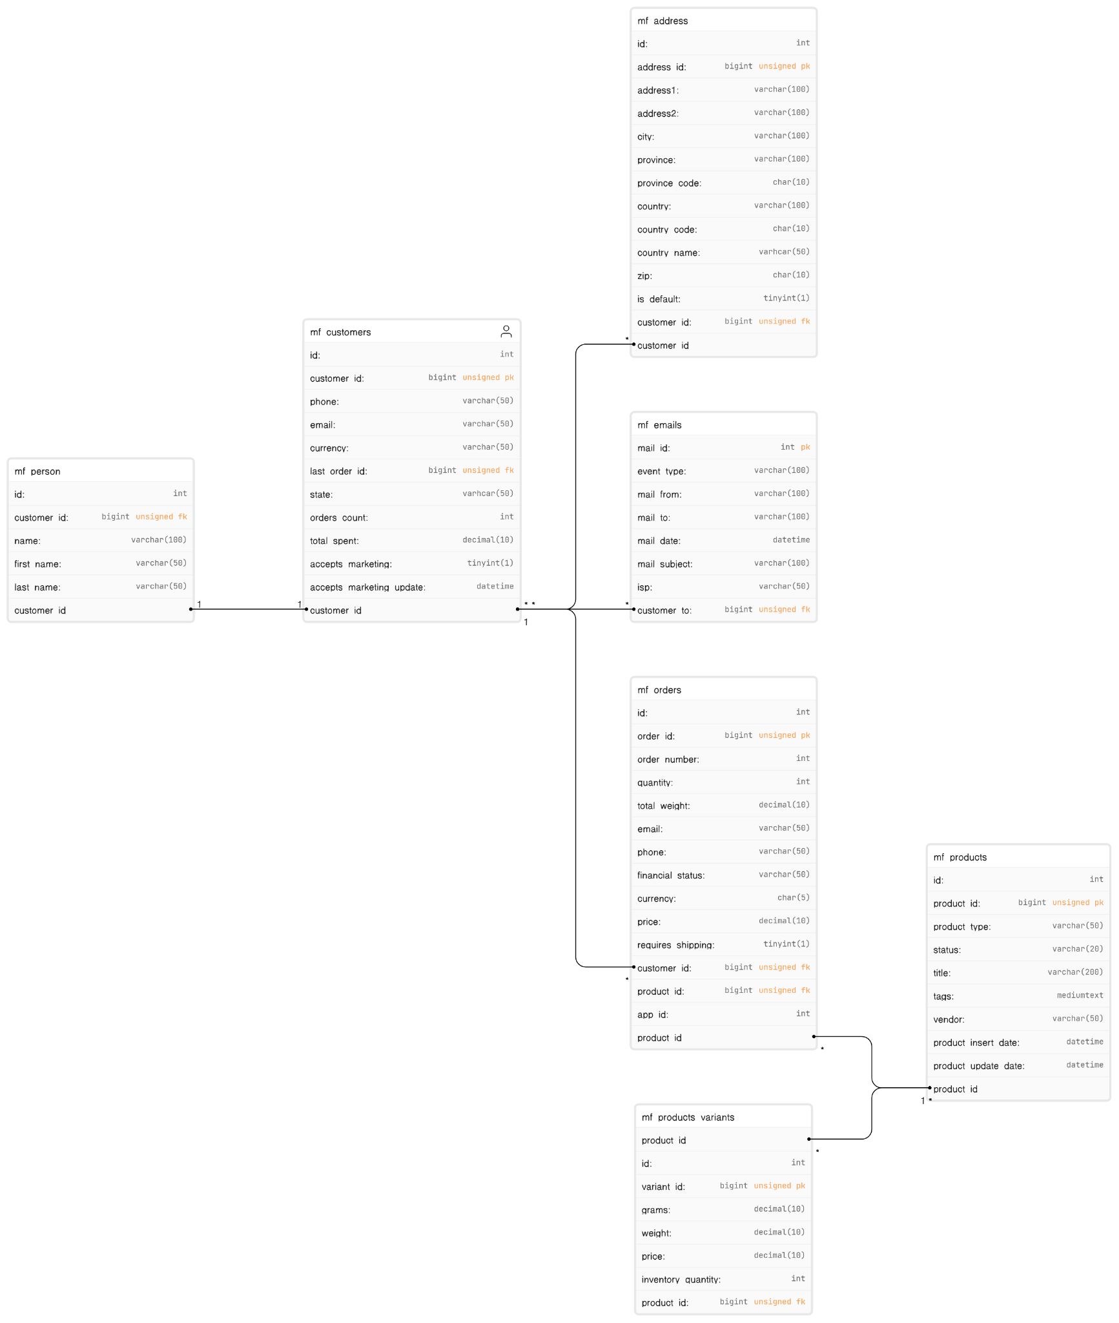

Arquitectura de Software

Arquitectura Serverless

Arquitectura de Software Amazon Web Services
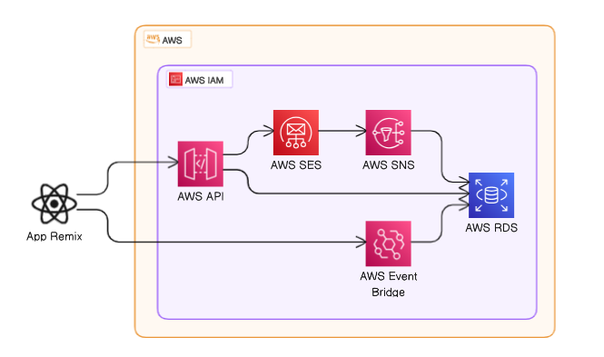
- Diagrama Arquitectura de Software

Arquitectura de Software Servicio API REST

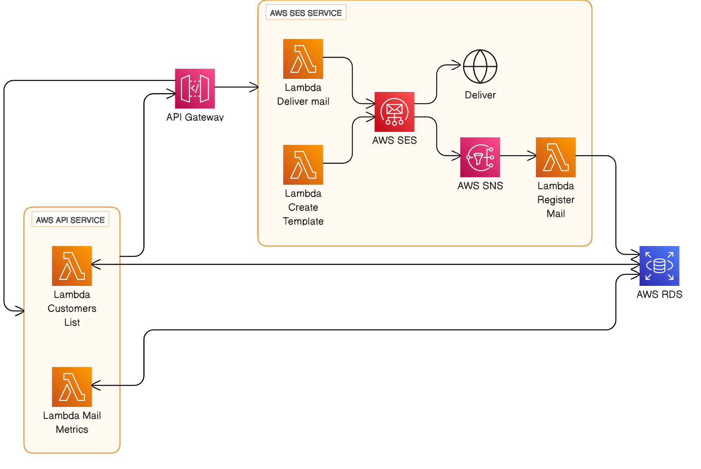
Arquitectura de Software Servicio Webhook Shopify
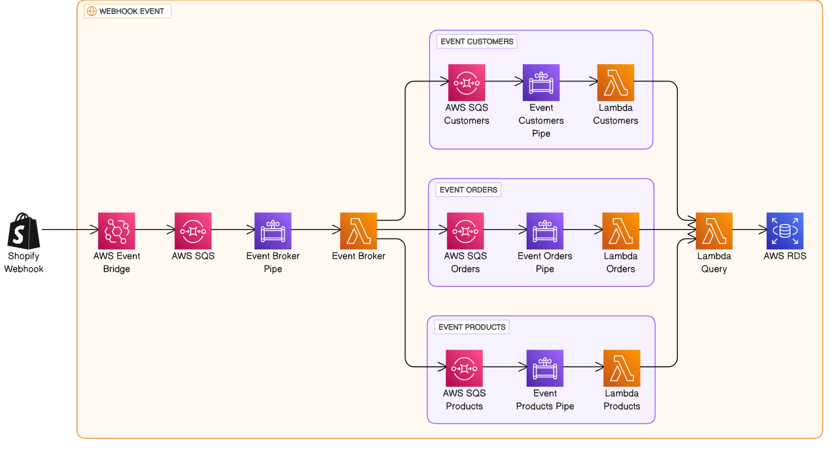

Arquitectura Basada en Eventos

Eventos Shopify Webhook

AWS Events Handler
Shopify Webhook |  | Input Events | Service | Action | Output Event
Orders Create |  | Event Parse | Orders | Parse Query | Queries
Products Create |  | Event Parse | Products | Parse Query | Queries
Customer Create |  | Event Parse | Customer | Parse Query | Queries
Event Broker |  | Create Order | Broker | Parse Event | Event Parse
 |  | Create Product | Broker | Parse Event | Event Parse
 |  | Create Customer | Broker | Parse Event | Event Parse
Event Query |  | Queries | Query | Execute Queries | Execution Success

Eventos AWS API Gateway

AWS Events Handler
AWS API Gateway |  | Input Events | Service | Action | Output Event
Deliver Email |  | Mail Information | Mailer | Send Template Email | Deliver Success
Create Template |  | Mail Template | Mailer | Create Template | Template Created
Request Metrics |  | - | Mailer | Request Email Metrics | Metrics
Request Customers |  | - | Customer | Request Customers List | Customers Saved

Diagrama de Eventos Shopify Webhook
- Create Orders, Customers & Products
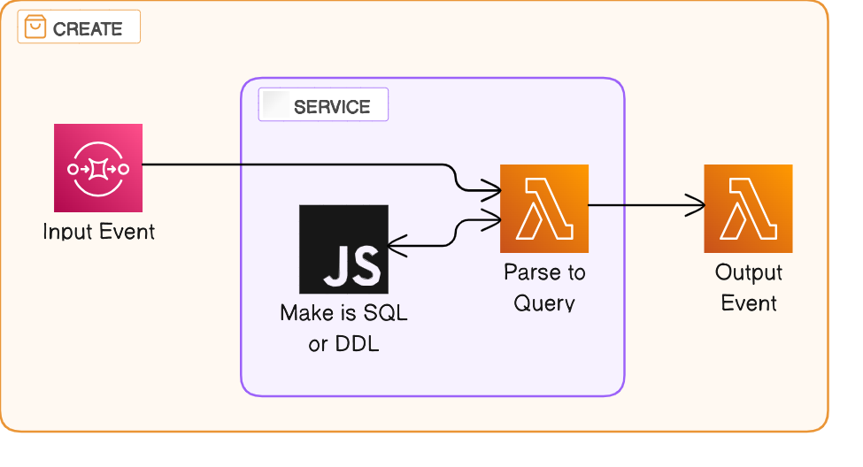
- Event Broker
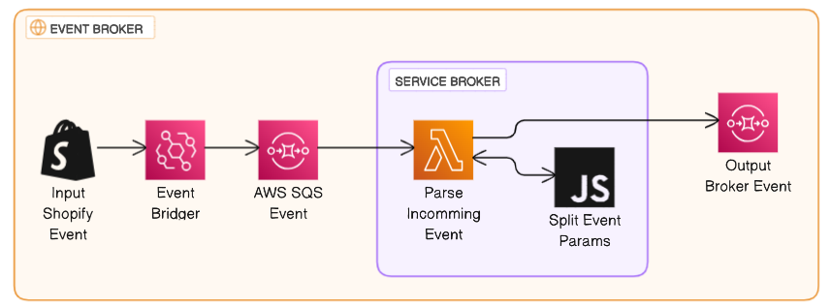
- Event Query
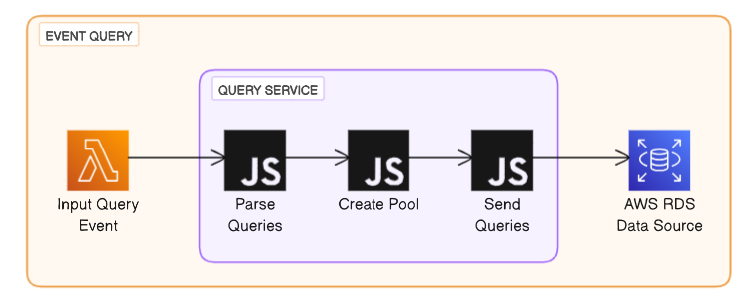

Diagrama de Eventos AWS API Gateway

- Deliver Email
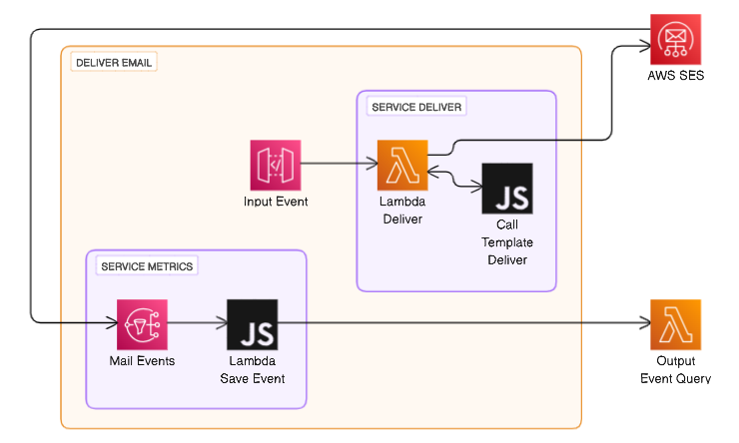
- Create Template
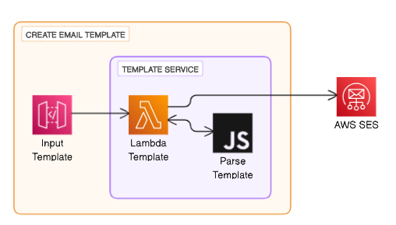
- Request Mail Metrics & Customer List
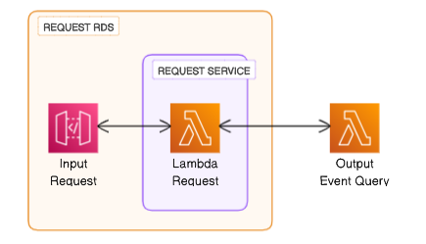

Tecnologias
- AWS Lambda
- AWS RDS (MySQL)
- AWS EventBridge
- AWS Simple Queue Service
- AWS API Gateway
- AWS Simple Email Service
- AWS CloudWatch
- AWS Simple Notification Service
- ReactJS
- Typescript
- Remix
- Shopify Polaris
- GraphQL
- Eraser
- D3js
- Github
- Jira
- GoDaddy

Metodologia Agil

SCRUM

PRODUCT BACKLOG

Desarrollo

Sprint 1 “Investigación y Análisis de Tecnologías AWS”

Sprint 2 “Investigación y Análisis de Tecnologías Shopify”

Sprint 2 “Desarrollo e implementación de Base de Datos”

Sprint 3 “Desarrollo y Comunicación de Servicios AWS”

Sprint 4 “Testing de Arquitectura Serverless Desarrollada”

Sprint 6 “Desarrollo y consumo de servicios con App Remix”

Sprint 7 “Testing y Análisis de consumo de servicios”

Sprint 8 “Refactorizacion de codigo y buenas prácticas”

Sprint 9 “Documentación y mantenimiento de Código”

Resultados

Aplicación Integrada en Shopify “Recommend Me!”

Sección de Métricas
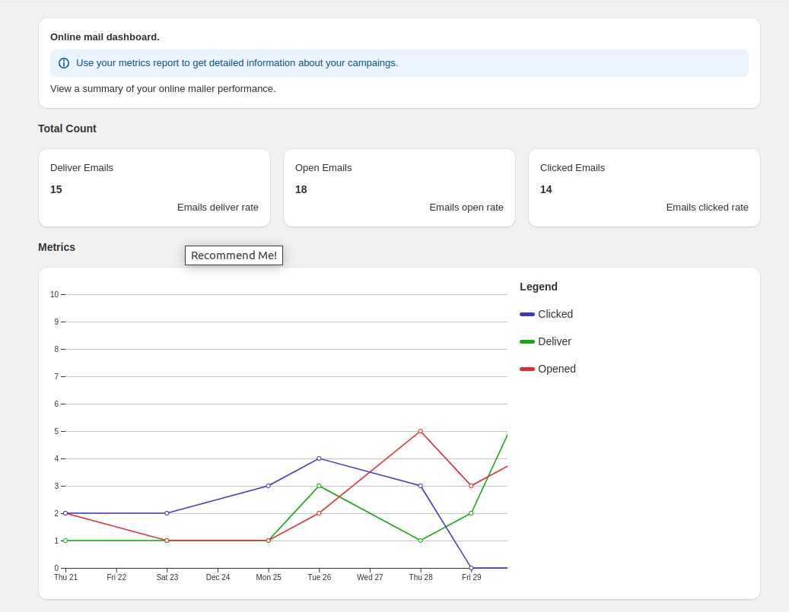

Sección de Lista de Clientes & Recomendaciones
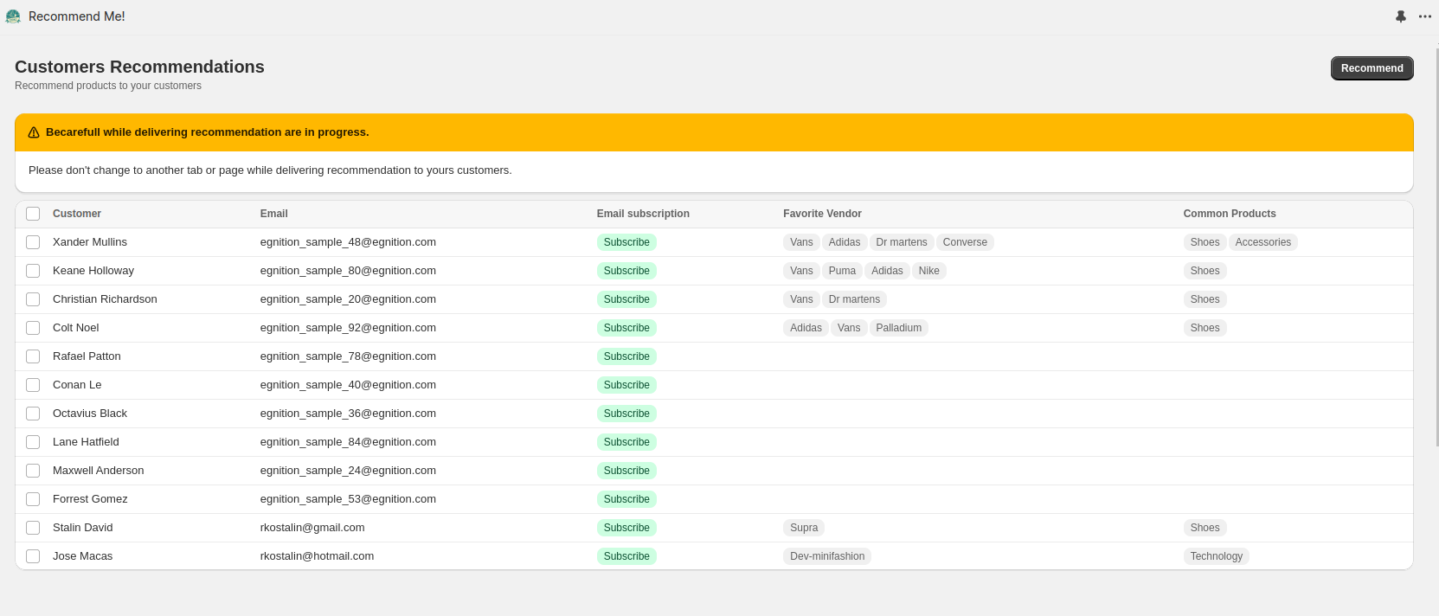
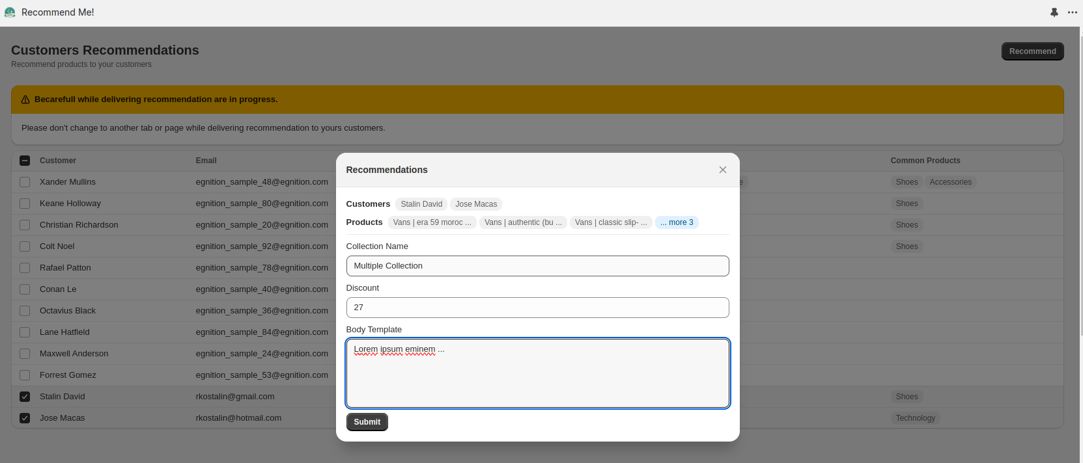

Seccion de Cliente y Recomendación Personal

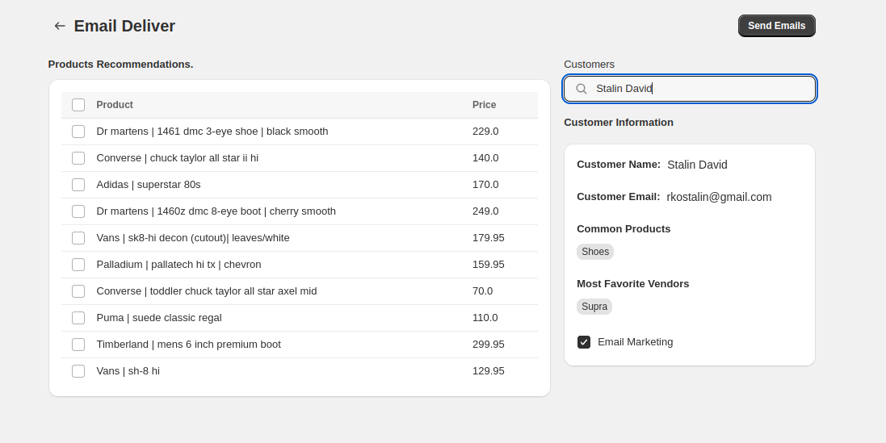
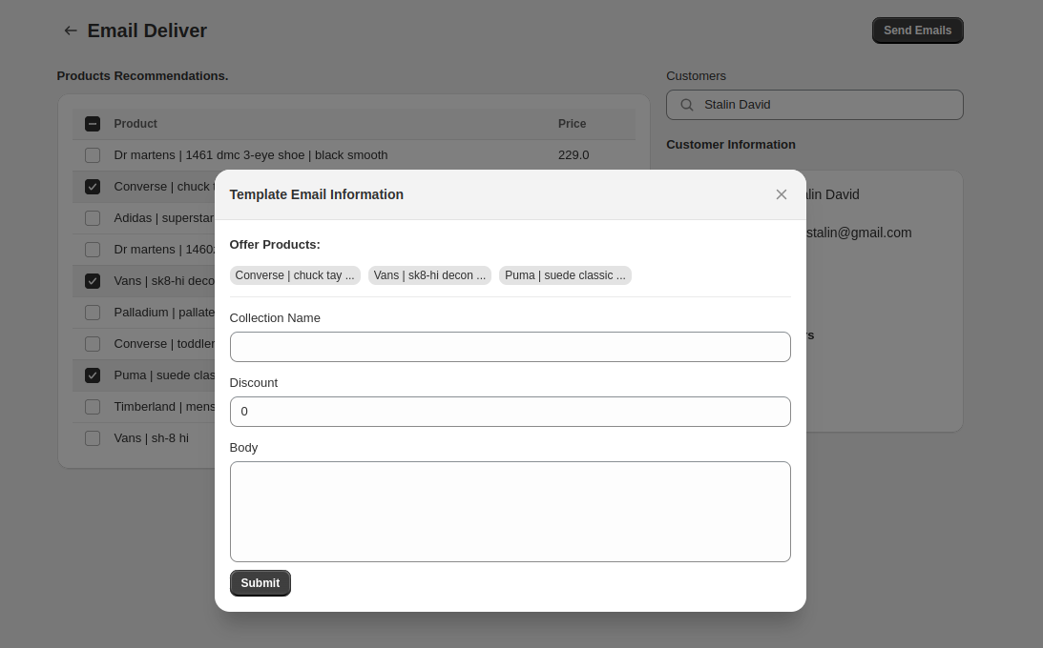

Correo de Recomendación

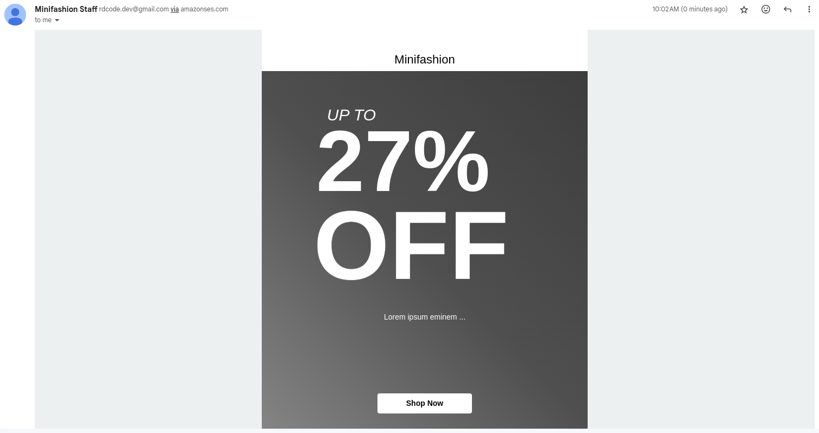
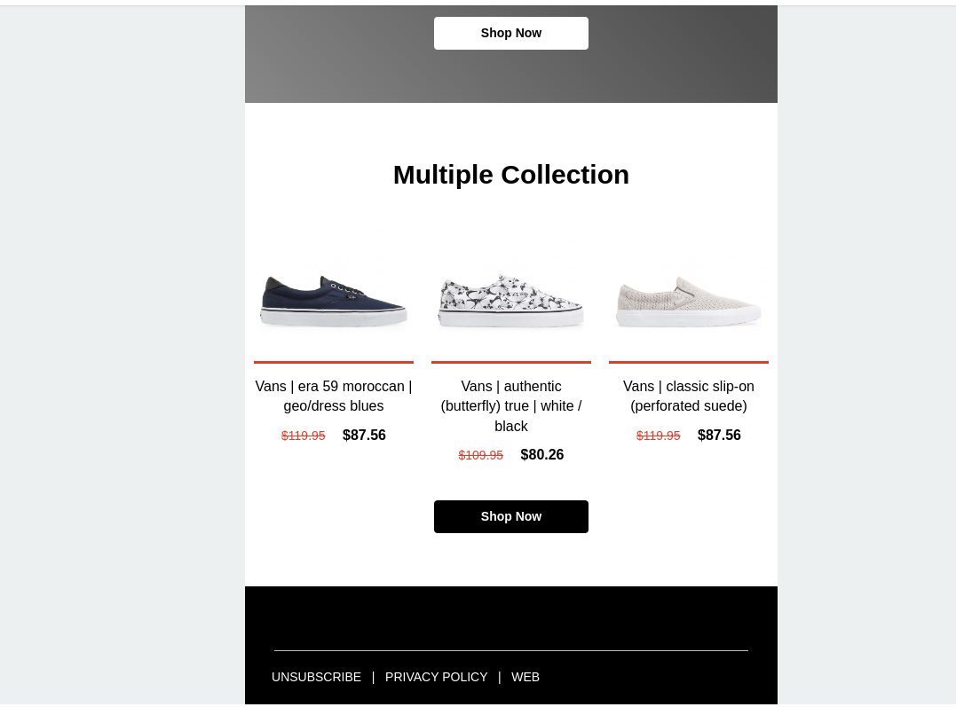

Métricas de Uso y Consumo de Servicios AWS

Costos por Servicio de AWS

Conclusiones

